Toplantı Adı (İç Paydaş) | 2022 Yılı Personel Oryantasyonu
Toplantı Tarihi / Saati | 26.09.2022 – 11:00 Dekanlık Toplantı Salonu
Toplantı Katılımcıları | 21.09.2021 tarihinden sonra fakültemizde göreve başlayan akademik/idari personel
GÜNDEM BAŞLIKLARI
- Oryantasyon eğitimi
- Dilek ve öneriler

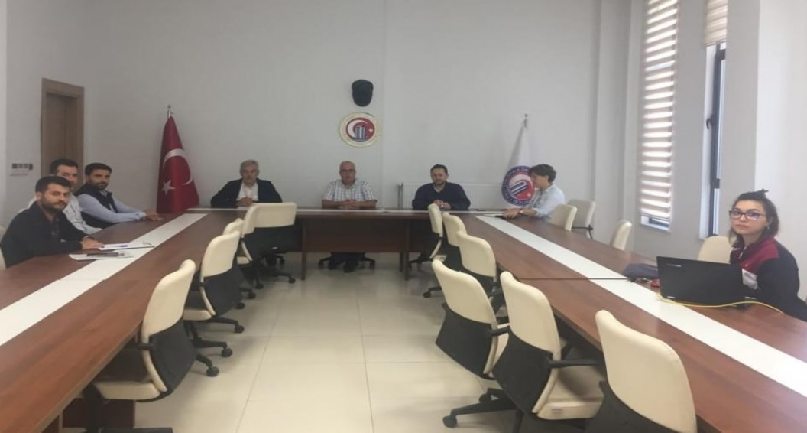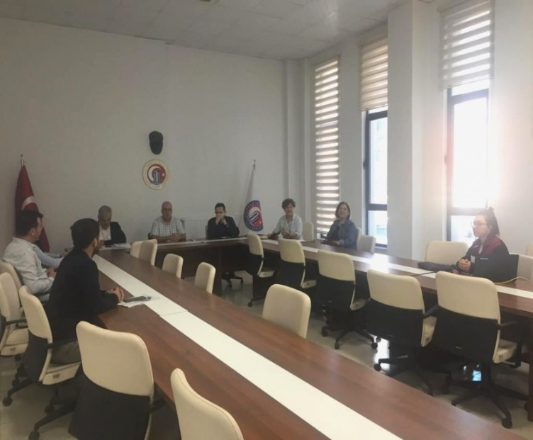

Gündem:
Son düzenlenen 21.09.2021 tarihli personel oryantasyon toplantısından sonra fakültemize atanan ve görevlendirilen akademik/idari personele, Fakültemiz Dekanı Prof. Dr. Salih Zeki GENÇ’in Fakültemiz hakkında genel bilgilendirme yapmasının ardından, Dekan Yardımcısı Doç. Dr. Salim RAZI Fakültemiz vizyon, misyon ve hedefleri ile paylaşımda bulunmuştur. Fakültemize yeni katılan akademik ve idari personelin bu amaçlar doğrultusunda yapabilecekleri iş birliği değerlendirilmiş ve yeni personelin dahil olabileceği olası yeni proje önerileri üzerinde fikir alışverişinde bulunulmuştur.

https://egitim.comu.edu.tr/arsiv/duyurular/2022-yili-akademik-personel-oryantasyon-toplantisi-r1910.html

Toplantıya Katılanlar:

Prof. Dr. Salih Zeki GENÇ | Doç. Dr. Salim RAZI | Doç. Dr. Adil ÇORUK
Doç. Dr. Ganime AYDIN | Dr. Öğr. Üyesi Abdülkerim DİKTAŞ | Dr. Öğr. Üyesi Ebutalib ÇELİK
Dr. Öğr. Üyesi Mustafa EKİCİ | Arş. Gör. Melek İMAMOĞLU | Arş. Gör. Fadime ERKAN
Fakülte Sekreteri Melda BAYKURT
